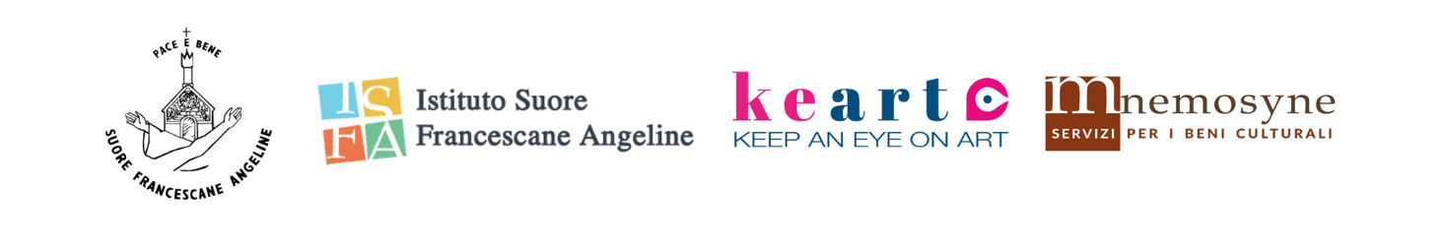
“Dal cuore di Assisi a Torino”, ciclo di incontri per gli 80 anni di fondazione della Scuola Primaria Suore Francescane Angeline, tra educazione e spiritualità

L’Istituto Suore Francescane Angeline di Torino, in occasione dell’80° anniversario della fondazione della sua Scuola primaria, presenta un ciclo di incontri “Dal cuore di Assisi alla città di Torino, laboratorio culturale”, un programma di iniziative volto a celebrare congiuntamente gli ottocento anni dalla figura di San Francesco d’Assisi e otto decenni di esperienza educativa francescana angelina nel contesto torinese.
Il progetto nasce dalla fedeltà quotidiana dell’Istituto e della comunità delle Suore Francescane Angeline al proprio carisma: custodire, educare e servire attraverso una presenza discreta ma generativa, capace di coniugare spiritualità, cultura e responsabilità sociale, e dall’impegno costante nel valorizzare e condividere il proprio patrimonio storico, artistico e spirituale, riconoscendolo come bene vivo e strumento di relazione con la città. Un cammino avviato nel secondo dopoguerra e sviluppatosi nel tempo, che ha accompagnato la formazione di generazioni di studenti, promuovendo un modello educativo fondato sulla centralità della persona, sull’ascolto, sulla formazione integrale e sulla cura delle relazioni, secondo lo stile francescano.
Il primo appuntamento, “Francesco tra cielo e tela – Arte, fede e memoria francescana”, si terrà venerdì 6 febbraio alle ore 18 in via Petrocchi 4 e sarà dedicato alla presentazione del restauro della pala d’altare seicentesca Indulgenza della Porziuncola di Guglielmo Caccia, detto il Moncalvo, custodita nella Cappella di San Francesco dell’Istituto delle Suore Francescane Angeline, in via Giuseppe Giusti 6.
Il progetto di recupero, curato dall’associazione KEART – Keep an Eye on Art e realizzato dal laboratorio Mnemosyne Servizi di Torino, si è configurato come un gesto di cura e responsabilità verso un bene che appartiene non solo alla storia dell’Istituto, ma alla memoria collettiva della comunità. La scelta del cantiere a vista ha reso questo lavoro un’occasione di incontro e condivisione, in sintonia con una visione francescana che concepisce la tutela del patrimonio come atto di apertura e restituzione.
Il lavoro svolto sotto l’alta sorveglianza della SABAP Soprintendenza Archeologia Belle Arti e Paesaggio di Torino, condotto con attenzione e rispetto, ha permesso di restituire all’opera una lettura visiva armonica, accompagnando lo sguardo dello spettatore nella comprensione complessiva dell’immagine senza alterarne l’autenticità. Il recupero dell’equilibrio cromatico e della profondità originaria è avvenuto nel segno della trasparenza e della misura, mantenendo sempre riconoscibile il dialogo tra materia storica e integrazione contemporanea.
La presentazione della pala restaurata assume un valore simbolico e culturale di particolare rilievo, che va oltre la dimensione artistica. Il capolavoro della pittura piemontese torna oggi pienamente fruibile, restituendo, attraverso il linguaggio dell’arte, il messaggio francescano di misericordia, perdono e riconciliazione, rendendo visibile una spiritualità che continua a parlare all’uomo contemporaneo.
È in questo orizzonte che si colloca la riflessione delle Suore Francescane Angeline: “La Pala della Porziuncola di Guglielmo Caccia è un invito al messaggio di speranza e di misericordia che Francesco d’Assisi ha annunciato con la sua vita. Il restauro di questa Pala rappresenta un’occasione, a 800 anni dalla sua morte, per riscoprire l’attualità e la freschezza della testimonianza evangelica del Santo di Assisi. I valori del carisma francescano ci animano e ci impegnano, oggi come ieri, a educare con passione le nuove generazioni”, dichiarano, sottolineando come la cura dell’opera sia espressione concreta di una vocazione educativa che unisce memoria, fede e servizio.
L’incontro prevede un percorso di approfondimento sugli aspetti storici, artistici e conservativi dell’opera, articolato in contributi tematici e intervallato da momenti musicali dal vivo, volto a promuovere una fruizione consapevole del suo valore culturale e spirituale.
L’appuntamento del 6 febbraio si propone così come momento di riflessione sull’attualità dell’educazione francescana e sul ruolo dell’arte quale spazio privilegiato di incontro tra fede, società e comunità, nel solco della testimonianza di San Francesco d’Assisi.
Le celebrazioni per l’80° anniversario della Fondazione delle Scuole Francescane Angeline di Torino proseguiranno con un articolato calendario di iniziative culturali e formative, confermando Torino come luogo di dialogo, pensiero e spiritualità francescana vissuta.
Ingresso gratuito, prenotazione obbligatoria: cerimoniale@eventum.it

UFFICIO STAMPA

Krizia Ribotta Giraudo – Eventum
+39 392 3765139 – comunicazione@eventum.it

KEART - keep an eye on art
hello@keart.it

